МИНИСТЕРСТВО ОБРАЗОВАНИЯ И НАУКИ ДНР

ДОНЕЦКИЙ НАЦИОНАЛЬНЫЙ ТЕХНИЧЕСКИЙ УНИВЕРСИТЕТ

Институт КНТ

Факультет ФИСП

Кафедра ПИ им. Л.П. Фельдмана

Лабораторная работа №2

Тема: «Работа с ветками»

Курс: Проф. Практика программной инженерии

Выполнил

ст. гр. ПИ-18А

Данильчук К.М.

Проверил

Ищенко А.П.

Донецк – 2022

**Ветка database_impl**

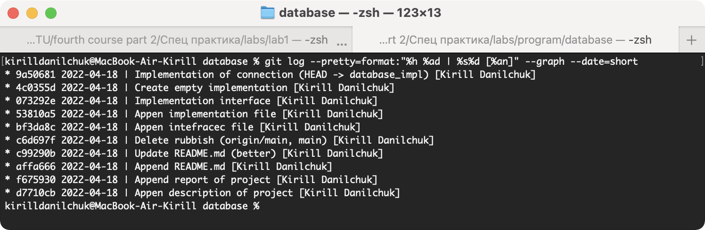

**Ветка main_module**

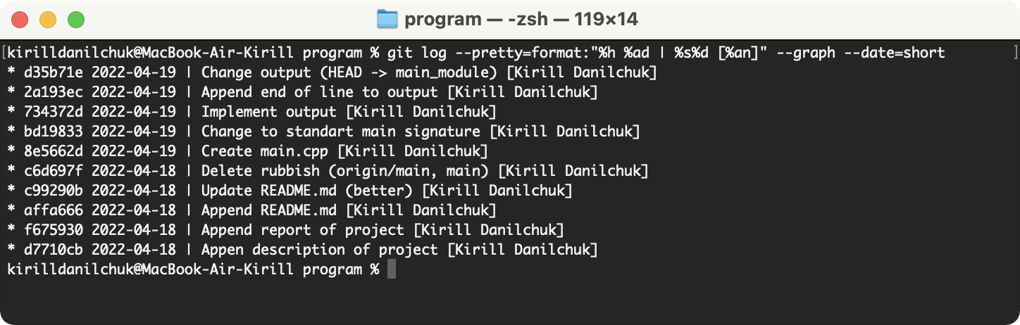

**Ветка emulation_module**

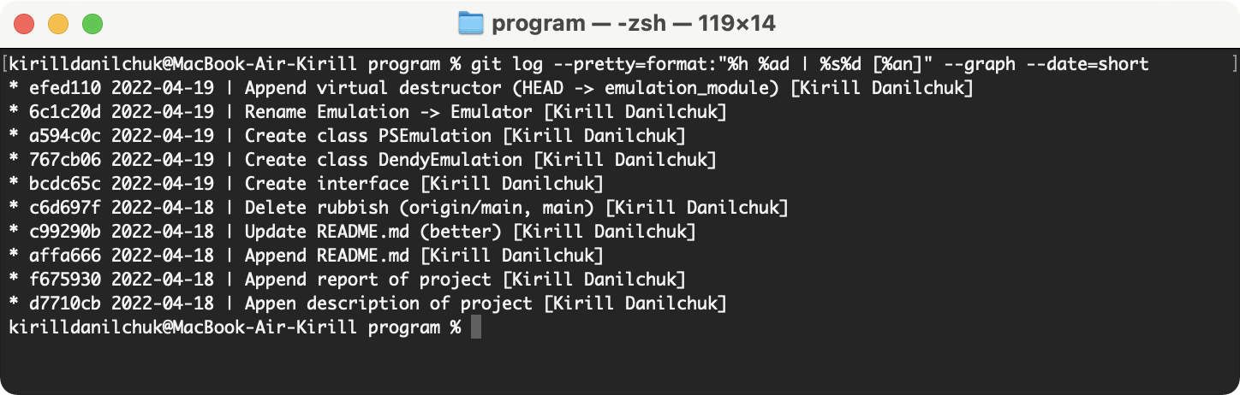

**Ветка save_module**

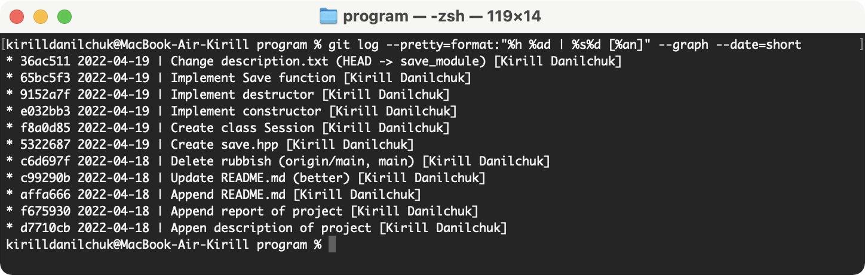

**Git log после вливания всех веток**

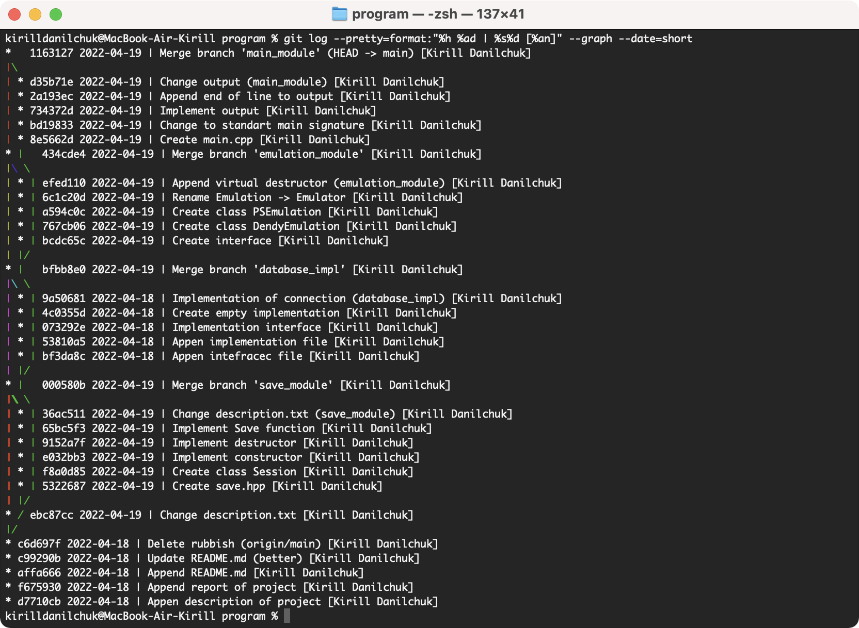

**Демонстрация merge конфликта**

**Содержимое конфликтного файла**

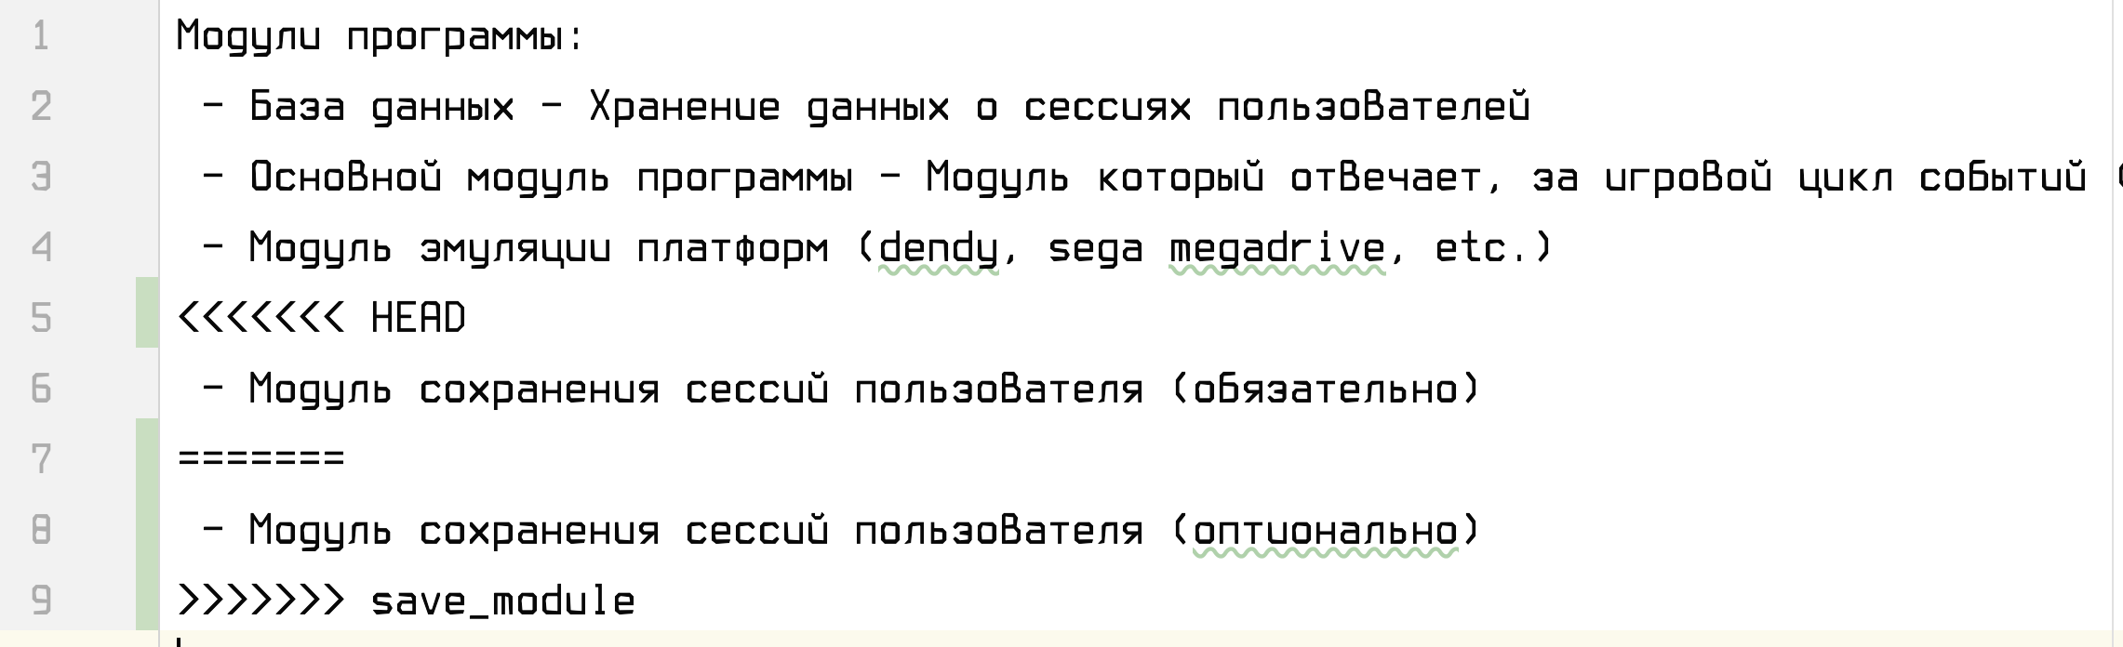

**Исправление конфликта**

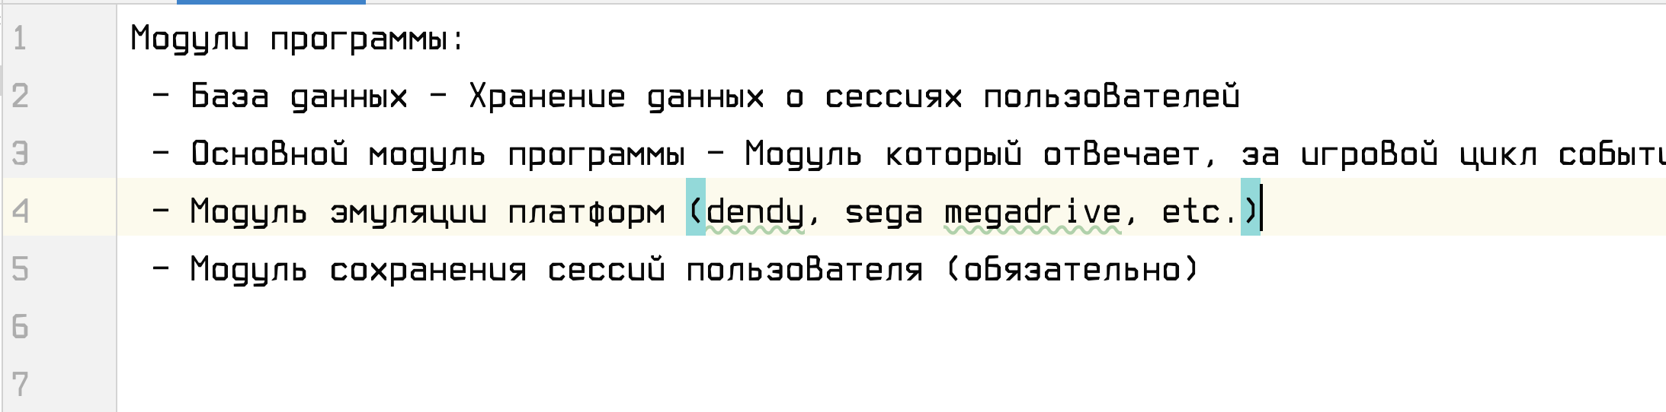

**Git status до решения конфликта**

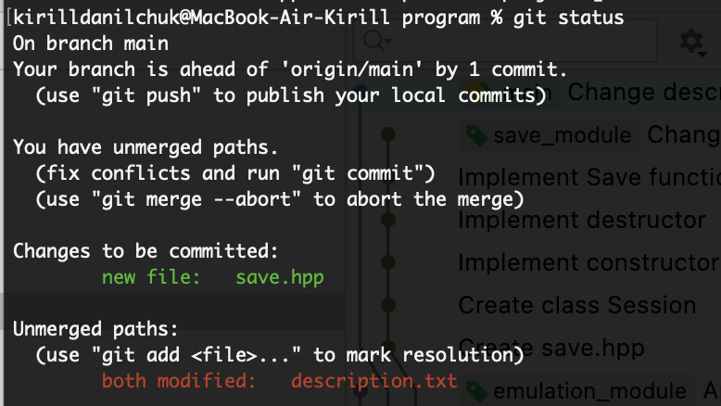

**Git status после решения конфликта**

